Didaktische Kommentierung: Aufgabe Welche Aufgabe

Aufgabenmerkmale
Leitidee | Muster und Strukturen
Aufgabenmerkmale | 1.1 | 1.2
Bildungsstandard/s - Allgemeine Kompetenzen | mathematische Kenntnisse, Fertigkeiten und Fähigkeiten bei der Bearbeitung problemhaltiger Aufgaben anwenden | mathematische Kenntnisse, Fertigkeiten und Fähigkeiten bei der Bearbeitung problemhaltiger Aufgaben anwenden
Bildungsstandard/s - Inhaltsbezogene Kompetenzen (Leitideen) | Gesetzmäßigkeiten in geometrischen und arithmetischen Mustern (z. B. in Zahlenfolgen oder strukturierten Aufgabenfolgen) erkennen, beschreiben und fortsetzen | Gesetzmäßigkeiten in geometrischen und arithmetischen Mustern (z. B. in Zahlenfolgen oder strukturierten Aufgabenfolgen) erkennen, beschreiben und fortsetzen
Kompetenzstufe | I | II
Anforderungsbereich | Reproduzieren (I) | Reproduzieren (I)

Hinweise zur Bearbeitung
Diese strukturierten Päckchen, die häufig auch „Entdeckerpäckchen“ oder „schöne Päckchen“ genannt werden, erfordern das Erfassen der Beziehungen zwischen den einzelnen Aufgaben und deren Ergebnissen.
Im Päckchen a) vergrößert sich der 1. Summand von Aufgabe zu Aufgabe jeweils um 10, und gleichzeitig verkleinert sich der 2. Summand von Aufgabe zu Aufgabe ebenfalls jeweils um 10, so dass die Summen der Aufgaben unverändert 77 bleiben.
Der 1. Summand jeder Aufgabe im Päckchen b) ist ein Produkt gleicher Faktoren. Von Aufgabe zu Aufgabe vergrößern sich die Faktoren jeweils um 1. Der 2. Summand der Aufgaben vergrößert sich ebenfalls jeweils um 1.
Die Kinder müssen die Strukturen in den Päckchen erfassen und jeweils die nächste Aufgabe mit Ergebnis aufschreiben.

Mögliche Schwierigkeiten
Das Finden und Aufschreiben der fehlenden Zahlen im Päckchen a) sollte keine Schwierigkeiten bereiten, da der Unterschied zwischen den Summanden jeder Aufgabe leicht zu erfassen ist und keinen großen Anspruch an die Rechenfertigkeit darstellt.
Päckchen b) enthält ebenfalls Zahlbeziehungen, die die Kinder schnell erfassen können. Fehler treten eventuell beim Errechnen der Summe auf.

Weiterarbeit und Förderung
Strukturierte Päckchen bieten vielfältige Möglichkeiten zum Entdecken, Beschreiben und Begründen mathematischer Beziehungen.
Die Aufgabe kann variiert werden durch
- verändertes Zahlenmaterial
- veränderte Rechenoperation (z. B. Subtraktionsaufgaben)
- veränderte Aufgabenstellungen zur Entwicklung allgemeiner mathematischer Kompetenzen
Aufgabenbeispiele:
Kommunizieren: Löse die Aufgaben. Was fällt dir auf? (Was stellst du fest?)
Argumentieren: Vergleiche die Ergebnisse. Was fällt dir auf? Warum ist das so?

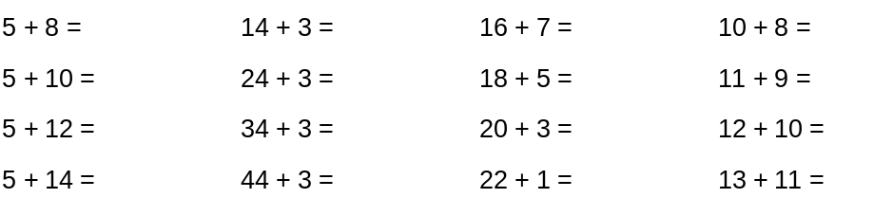

Problemlösen: Setze fort.

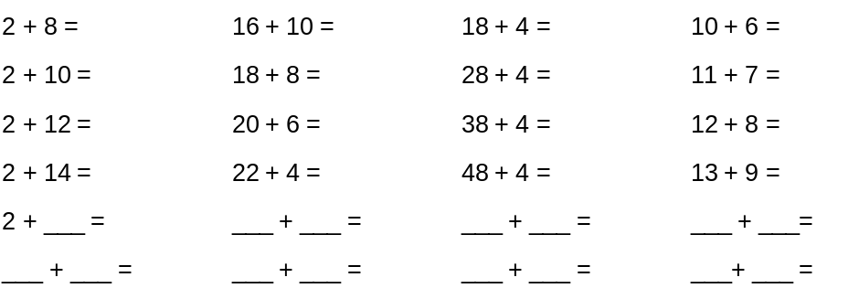

Problemlösen: Welche Aufgabe passt nicht zum Muster?
Argumentieren: Begründe.

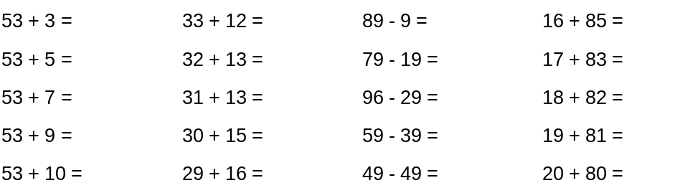

Problemlösen: Wie muss die Aufgabe heißen, die zum Muster passt?
Argumentieren: Begründe.
Problemlösen: Welche Ergebnisse sind falsch? Du musst nicht jede Aufgabe nachrechnen.
Kommunizieren/Argumentieren: Woran hast du das erkannt?

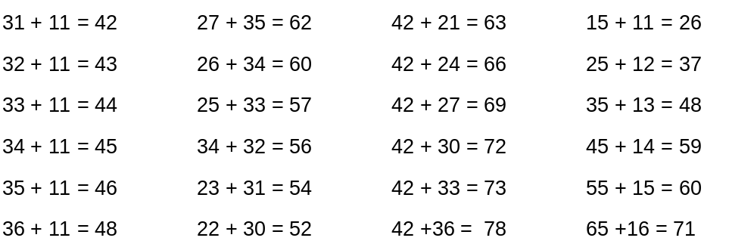
Problemlösen: Bilde eigene Päckchen mit einem Muster.
Das Erfassen von Beziehungen zwischen Aufgaben kann erleichtert werden, wenn
- kein hoher Anspruch an die Rechenfertigkeit gegeben ist,
- das Zahlenmaterial aus dem Zahlenbereich bis 20 bzw. bis 100 stammt,
- Zusammenhänge besprochen und veranschaulicht werden, bspw. gegensinniges Verändern
- mit Material auf Handlungsebene (Kastanien, Wendeplättchen, Steckwürfel usw. umlegen)
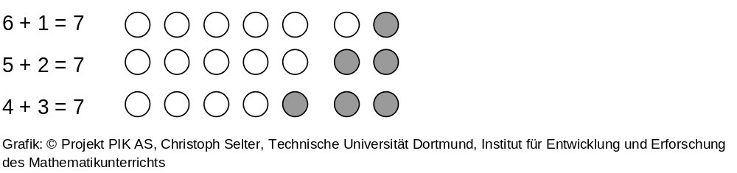

(Quelle: www.pikas.tu-dortmund.de/entdeckerpaeckchen)

- durch Einzeichnen von Pfeilen oder Abschneiden und Anlegen der Menge bei bildhaften Darstellungen
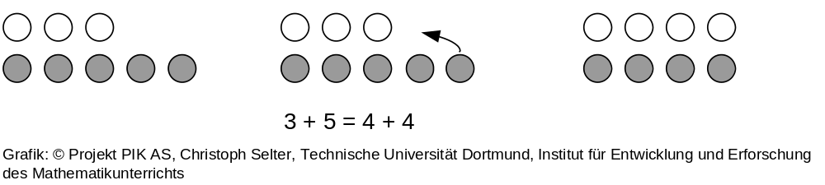
ODER
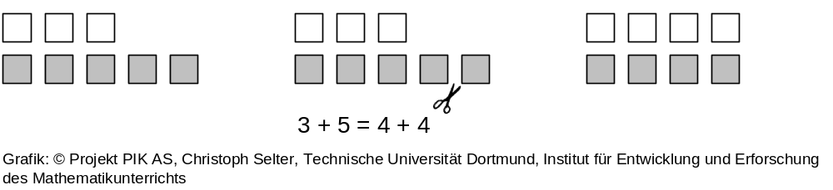
- durch Markieren mit Farben (hier in der linken Abbildung dargestellt als gestrichelte Linien) oder Pfeilen auf symbolischer Ebene
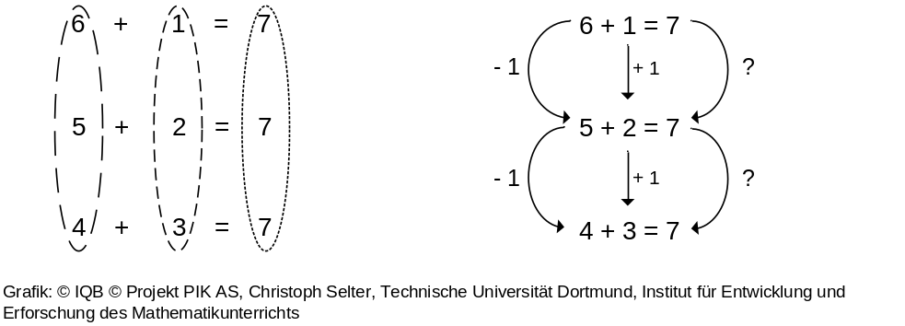

(Quelle: www.pikas.tu-dortmund.de/entdeckerpaeckchen)

